附件2
宜宾市叙州区南岸街道社区卫生服务中心
临聘人员招聘报名表
姓 名 | 李洁黎 | 性 别 |  | 男 |  | 民 族 |  | 汉 |  |  | 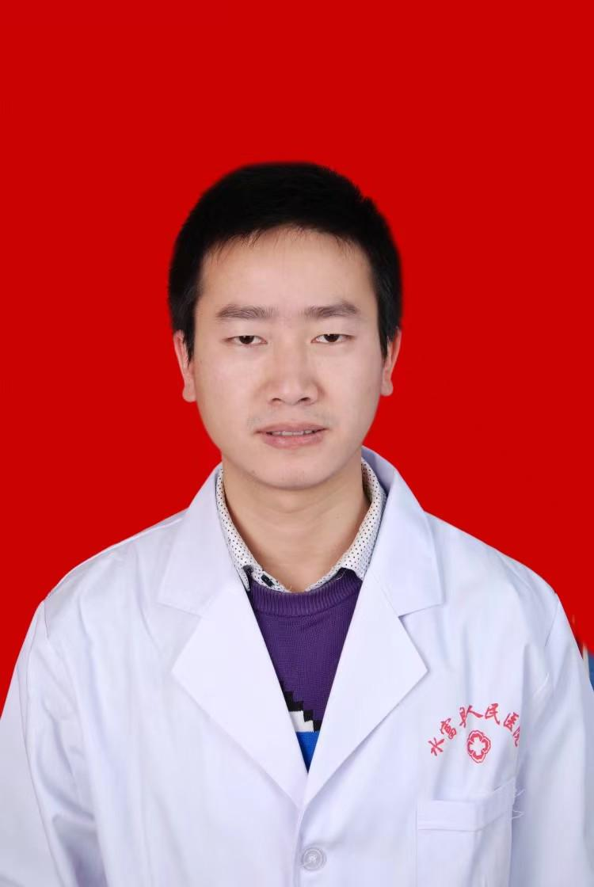
出生年月 | 1989.12 | 籍 贯 |  | 四川宜宾 |  | 政 治  面 貌 |  | 群众
家庭住址 | 宜宾市翠屏区 |  |  | 电话号码 |  | 15284774464
学历学位 | 全日制学历 | 大专 |  |  |  | E-mail |  |  | 764238600@qq.com
 | 在职学历 | 本科
毕业院校  所学专业 | 全日制 |  | 雅安职业技术学院，临床医学 |  |  |  | 毕业时间 |  |  | 2013.07
 | 在 职 |  | 成都医学院，临床医学 |  |  |  |  |  |  | 2017.03
现执业资格  及取得时间 | 执业医师，2017.11 |  |  | 现职称及  取得时间 |  |  | 10级主治医师，2023.04
报考岗位 | 临床医生 |  |  |  | 专业特长 |  | 内科疾病及精神疾病
个人简历  （请从专业学习经历开始） | 2010.09-2013.07，雅安职业技术学院临床医学专业就读，  2012.07-2013.05，成都市第二人民医院实习，  2013.09-2018.09，雅安市宝兴县人民医院内科工作，  2014.03-2017.03，成都医学院临床医学专业在读，  2018.09-至今，水富市人民医院工作
本人声明：上述填写内容真实完整。如有不实，本人愿承担一切法律责任。

申请人（签名）： 2025年10月14日
招聘意见

